МУНИЦИПАЛЬНОЕ БЮДЖЕТНОЕ ДОШКОЛЬНОЕ ОБРАЗОВАТЕЛЬНОЕ
УЧРЕЖДЕНИЕ «ДЕТСКИЙ САД №23 СТ. АРХОНСКАЯ»
МУНИЦИПАЛЬНОГО ОБРАЗОВАНИЯ - ПРИГОРОДНЫЙ РАЙОН
РЕСПУБЛИКИ СЕВЕРНАЯ ОСЕТИЯ – АЛАНИЯ

363120, ст. Архонская, ул. Ворошилова, 44, 8 (867 39) 3 12 79, e-mail: tchernitzkaja.ds23@yandex.ru

УТВЕРЖДАЮ
Заведующая МБ ДОУ
«Детский сад №23 ст. Архонская»
_________________Л.В. Черницкая

Конспект

занятия по аппликации

«Корзина цветов для мамы»

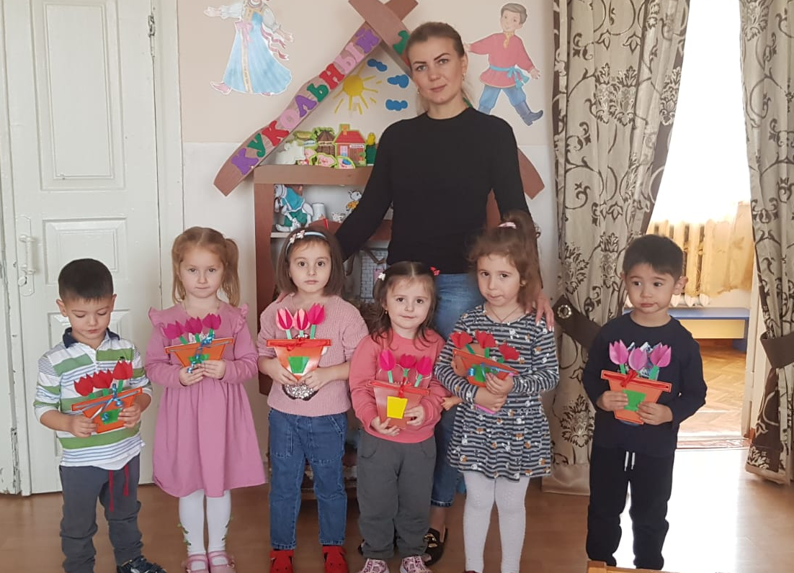
в средней группе

Воспитатель: Суджаева С.А.

Конспект занятия по аппликации «Корзина цветов для мамы» в средней группе
Цель: формировать умение составлять изображение из деталей.
Образовательные: закреплять умение пользоваться клеем и кисточкой, аккуратно наклеивать детали и убирать лишний клей салфеткой, составлять композицию, закреплять знание основных цветов спектра.
Развивающие: развивать эстетическое восприятие, формировать образные представления, закреплять умение пользоваться ножницами.
Воспитательные: воспитывать стремление сделать красивый подарок своими руками, воспитывать аккуратность при работе с клеем.
Предварительная работа: рассматривание поздравительных открыток с цветами, беседа о празднике, рассматривание иллюстраций с цветами.
Оборудование: шаблоны цветов, клей-карандаш, ножницы, простой карандаш, заготовка корзинки.
Ход занятия:
Воспитатель предлагает детям послушать песню (звучит песня о маме).
Воспитатель: как вы думаете, почему сегодня мы слушаем песни о маме? (ответы детей)
Воспитатель: что люди дарят друг другу в праздник? (ответы детей)
Воспитатель: какой подарок можно подарить маме? (спеть песенку, прочитать стихотворение, нарисовать рисунок и т. д.)
Воспитатель: что вы подарите в этот день своим мамам? (ответы детей)
Воспитатель: как вы думаете, мамы любят цветы? (ответы детей)
Воспитатель: правильно, все мамы любят цветы. Посмотрите, что я вам сегодня принесла.
Воспитатель демонстрирует корзинки с листочками, но без цветочков.
Воспитатель: ребята, хотите подарить корзинку с цветочками маме? Но вам нужно постараться и сделать цветочки самостоятельно.
Воспитатель показывает детям, как правильно свернуть лист цветной бумаги, как нанести разметку с помощью шаблона.
Воспитатель: когда цветочки готовы. Что мы будем делать дальше?
Воспитатель: правильно, их нужно вырезать.
Воспитатель: кто мне напомнит правила безопасности при работе с ножницами (ответы детей)
Воспитатель: молодцы, но перед работой немного разомнемся.
Пальчиковая гимнастика "Наши нежные цветки"
Наши нежные цветки Руки в вертикальном положении.
Распускают лепестки Развести пальцы рук.
Ветерок чуть дышит, Ритмичные движения пальцев рук.
Лепестки колышит.
Наши нежные цветки
Закрывают лепестки. Соединить пальцы вместе.
Тихо засыпают, Небольшие покачивания рук со сжатыми пальцами.
Самостоятельная работа детей.
Дети вырезают цветы, а далее готовые формы наклеивают на листики в корзинке.
Воспитатель: посмотрите, какие замечательные корзинки цветов у нас получилась. А пока мы повесим корзинки на стенд, чтобы все могли полюбоваться вашей работой.
Благодарю за внимание и поддержку!
